Бюджет для граждан

к решению «Совета Ивановского муниципального образования № 33 от 20 декабря 2021 года «О бюджете Ивановского муниципального образования на 2022 год и на плановый период 2023-2024 годов»

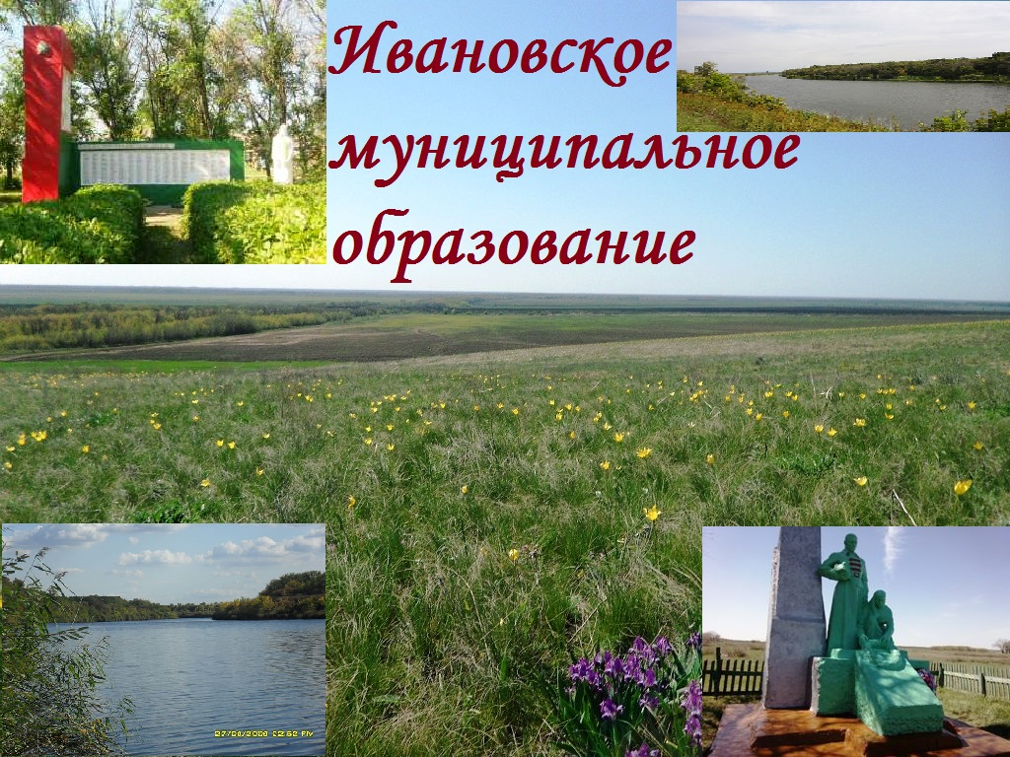

Уважаемые жители Ивановского муниципального образования.
Одной из главных задач бюджетной политики является обеспечение прозрачности и открытости бюджетного процесса. Для привлечения большого количества граждан к участию в обсуждении вопросов формирования бюджета района и его исполнения разработан «Бюджет для граждан».«Бюджет для граждан» предназначен прежде всего для жителей, не обладающих специальными знаниями в сфере бюджетного законодательства. Информация «Бюджет для граждан» в доступной форме знакомит граждан с основными характеристиками бюджета Ивановского муниципального образования.
Бюджетный процесс - ежегодное формирование и исполнение бюджета
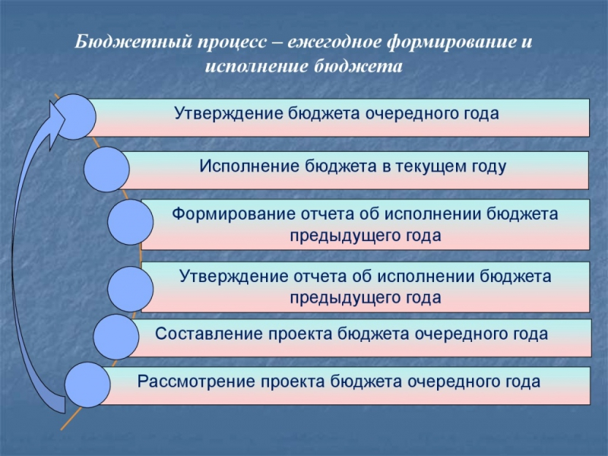
Что такое бюджет?
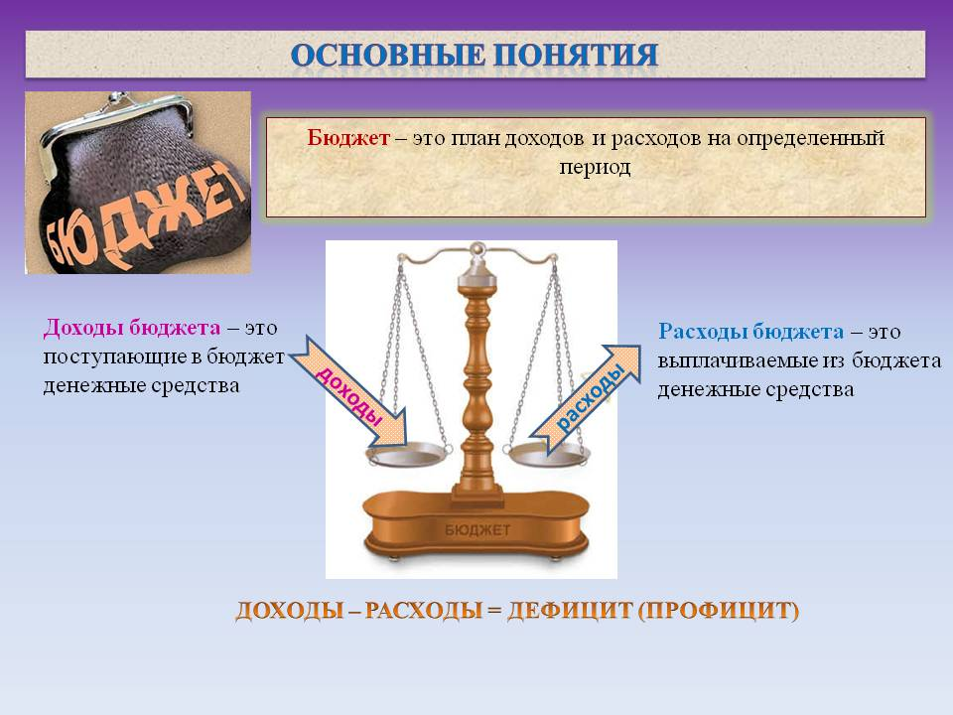
Бюджет Ивановского муниципального образования
тыс.руб.
Показатели | Отчет  2020 год | Оценка 2021 год | План
 |  |  | 2022 год | 2023 год | 2024 год
Доходы, в том числе | 1989,7 | 3471,5 | 4955,1 | 2449,4 | 2487,3
Налоговые, неналоговые доходы | 1821,0 | 2003,2 | 2271,0 | 2301,8 | 2334,7
Безвозмездные поступления | 168,7 | 1468,3 | 2684,1 | 147,6 | 152,6
Расходы, в том числе | 1859,5 | 3471,5 | 4955,1 | 2449,4 | 2487,3
Условно утвержденные |  |  |  | 61,3 | 121,6
Общегосударственные вопросы | 1530,3 | 1564,9 | 1590,7 | 1627,6 | 1666,0
Национальная оборона | 90,9 | 93,7 | 96,0 | 99,1 | 102,4
Национальная экономика | 7,0 |  | 2992,4 | 451,4 | 451,4
Жилищно-коммунальное хозяйство | 157,1 | 1731,9 | 189,0 | 132,0 | 119,0
Другие расходы | 74,2 | 81,0 | 87,0 | 78,0 | 26,9
Баланс (доходы-расходы)  (-)Дефицит  или профицит(+) | 130,2 | 0,0 | 0,0 | 0,0 | 0,0

Зачем нужны бюджеты?
Для выполнения своих задач муниципальному образованию необходим бюджет, который формируется за счет сбора налогов и безвозмездных поступлений направляемых на финансирование бюджетных расходов.

Основныехарактеристикибюджета
Доходы бюджета
Налоговые доходы | Неналоговые доходы | Безвозмездные поступления
- налог на доходы физических лиц,  - единый сельскохозяйственный налог,  - налог на имущество физических лиц,  - земельный налог | - доходы от использования муниципального имущества,  - доходы от продажи материальных и нематериальных активов,  - штрафы за нарушение законодательства;  - прочие неналоговые доходы | - дотации;  - субсидии;  - субвенции;  - иные межбюджетные трансферты
Межбюджетные трансферты - основной вид безвозмездных перечислений

Виды межбюджетных  трансфертов | Определение | Аналогия в семейном  бюджете
Дотации (от лат.«Dotatio» –дар, пожертвование) | Предоставляются без определения конкретной цели их использования | Вы даете своему ребенку «карманные деньги»
Субвенции (от лат.Subveire»– приходить на помощь) | Предоставляются на финансирование«переданных» другим публично-правовым образованиям полномочий | Вы даете своему ребенку деньги и посылаете его в магазин купить продукты(по списку)
Субсидии (от лат.«Subsidium» - поддержка) | Предоставляются на условиях долевого софинансирования расходов других бюджетов | Вы «добавляете» денег для того, чтобы ваш ребенок купил себе новый телефон(а остальные он накопит сам)

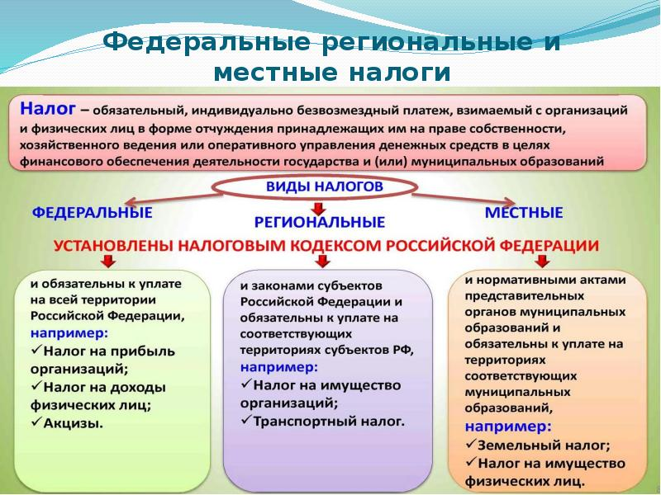
Налоги, зачисляемые в бюджет муниципального образования в 2022году

Налог на доходы физических лиц | Налог на имущество физических лиц | Земельный налог
3 % 100 % 100 %

Местный бюджет
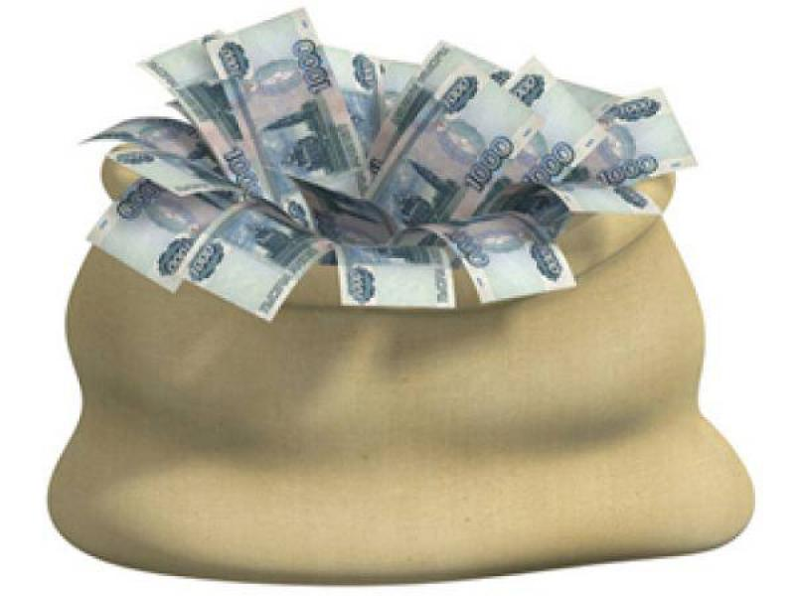

Структура доходов бюджета Ивановского муниципального образования
тыс.руб.
Наименование доходов | Отчет  2020 год | Оценка 2021 год | План
 |  |  | 2022год | 2023год | 2024год
Налоговые доходы всего: | 1789,8 | 1870,0 | 2239,1 | 2269,9 | 2302,8
в том числе
налог на доходы физических лиц | 85,5 | 70,0 | 81,8 | 82,6 | 83,4
акцизы на нефтепродукты |  |  | 451,4 | 451,4 | 451,4
единый сельскохозяйственный налог | 337,8 | 630,0 | 428,8 | 458,8 | 490,9
налог на имущество физических лиц | 67,4 | 70,0 | 71,1 | 71,1 | 71,1
земельный налог | 1299,1 | 1100,0 | 1206,0 | 1206,0 | 1206,0
Неналоговые доходы всего: | 31,2 | 133,2 | 31,9 | 31,9 | 31,9
в том числе
аренда имущества | 8,8 | 8,2 | 8,2 | 8,2 | 8,2
Доходы, поступающие в порядке возмещения расходов, понесенных от эксплуатации имущества | 21,4 | 24,5 | 22,7 | 22,7 | 22,7
штрафы, санкции и возмещение ущерба | 1,0 |  | 1,0 | 1,0 | 1,0
инициативные платежи |  | 100,5
Безвозмездные поступления всего: | 168,7 | 1468,3 | 2684,1 | 147,6 | 152,6
в том числе
дотации | 47,8 | 44,5 | 47,1 | 48,5 | 50,2
субсидии |  | 936,1 | 2541,0
субвенции | 90,9 | 93,7 | 96,0 | 99,1 | 102,4
иные межбюджетные трансферты
безвозмездные поступления от негосударственных организаций |  | 285,0
прочие безвозмездные поступления | 30,0 | 109,0
Итого доходов: | 1989,7 | 3471,5 | 4955,1 | 2449,4 | 2487,3

Доходы бюджета Ивановского муниципального образования
в расчете на 1 жителя
( численность населения Ивановского муниципального образования
на 01.01.2021г. 847человек)
руб.
Наименование доходов | Отчет  2020 год | Оценка 2021 год | План
 |  |  | 2022 год | 2023 год | 2024 год
Доходы всего, в том числе: | 2349,0 | 4098,0 | 5850,0 | 2892,0 | 2936,0
налоговые и неналоговые доходы | 2150,0 | 2365,0 | 2681,0 | 2718,0 | 2756,0
безвозмездные поступления | 199,0 | 1733,0 | 3169,0 | 174,0 | 180,0

Доходная база бюджета по налоговым и неналоговым доходам сформирована на основании имеющегося доходного потенциала, с учётом показателей прогноза социально-экономического развития Ивановского муниципального образования на 2022 год и плановый период 2023 и 2024 годов.
Основными бюджетообразующими доходами бюджета муниципального образования являются земельный налог, единый сельскохозяйственный налог и акцизы на нефтепродукты.

РАСХОДЫ.
Расходы бюджета – выплачиваемые из бюджета денежные средства.
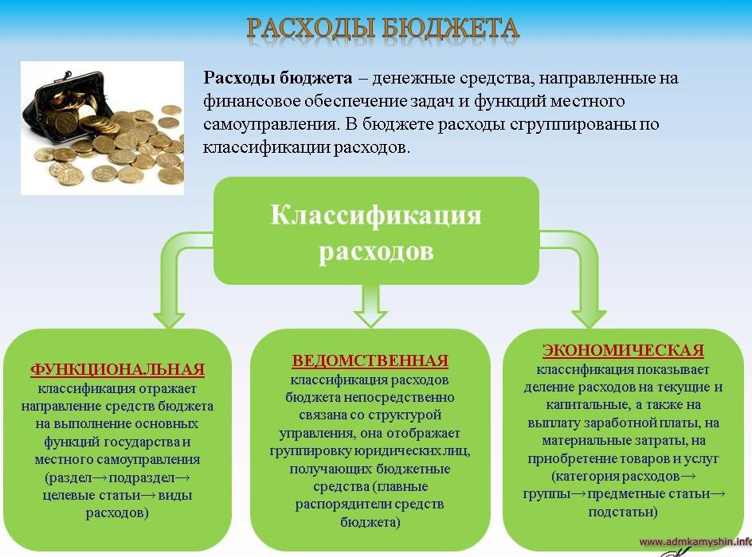

Расходы по основным функциям бюджета муниципального образования.
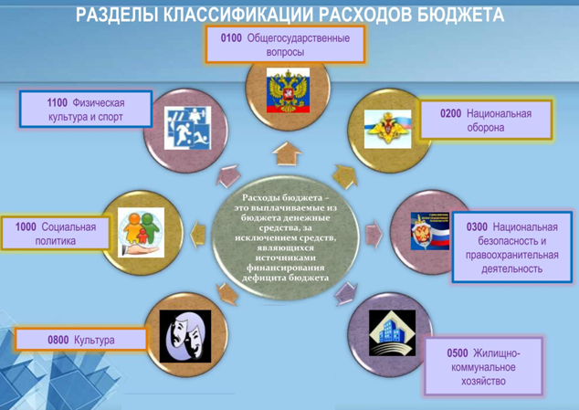
Структура расходов бюджета Ивановского муниципального образования по разделам в 2020-2024 годах. %
Раздел | Наименование | Отчет  2020 год | Оценка 2021 год | План
 |  |  |  | 2022г | 2023г | 2024г
1 | Всего | 100 | 100 | 100 | 100 | 100
01 | Общегосударственные вопросы | 82,3 | 45,1 | 32,1 | 68,1 | 70,4
02 | Национальная оборона | 4,9 | 2,7 | 1,9 | 4,1 | 4,3
04 | Национальная экономика | 0,4 |  | 60,4 | 18,9 | 19,1
05 | Жилищно-коммунальное хозяйство | 8,4 | 49,9 | 3,8 | 5,6 | 5,0
08 | Культура и кинематография | 0,3 | 0,2 | 0,2 | 0,4 | 0,4
10 | Социальная политика | 3,7 | 2,1 | 1,6 | 2,9 | 0,8

%

Расходы бюджета Ивановского муниципального образования по основным разделам на душу населения
руб.
Раздел | Показатель | Отчет  2020 год | Оценка 2021 год | План
 |  |  |  | 2022 г | 2023г | 2024г
01 | Содержание работников органов местного самоуправления | 1811,04 | 1847,58 | 1878,04 | 1921,61 | 1966,94
05 | Жилищно-коммунальное хозяйство | 185,88 | 2044,75 | 223,14 | 155,84 | 140,49
08 | Культура, кинематография | 7,10 | 9,44 | 11,81 | 11,81 | 11,81
10 | Социальная политика |  | 86,19 | 90,91 | 80,28 | 19,95
 | Итого расходы местного бюджета | 2200,63 | 4098,58 | 5850,18 | 2819,48 | 2793,03

руб.

Расходы бюджета Ивановского муниципального образования запланированы на 2022 год в сумме 4955,1 тыс. рублей, на 2023 год в сумме 2388,1 тыс. рублей, на 2024 год сумме 2365,7 тыс. руб. Общий объем и структура расходов представлена в следующей форме:
тыс.руб.
Расходы |  | Отчет  2020 год | Оценка 2021 год | План
 |  |  |  | 2022г | 2023г | 2024г
Общегосударственные  вопросы |  | 1530,3 | 1564,9 | 1590,7 | 1627,6 | 1666,0
Национальная оборона |  | 90,9 | 93,7 | 96,0 | 99,1 | 102,4
Национальная экономика |  | 7,0 |  | 2992,4 | 451,4 | 451,4
Жилищно-коммунальное хозяйство |  | 157,1 | 1731,9 | 189,0 | 132,0 | 119,0
Культура, кинематография |  | 6,0 | 8,0 | 10,0 | 10,0 | 10,0
Социальная политика |  | 68,2 | 73,0 | 77,0 | 68,0 | 16,9
ИТОГО расходов: |  | 1859,5 | 3471,5 | 4955,1 | 2388,1 | 2365,7

Бюджетные ассигнования бюджета Ивановского муниципального
образования по муниципальным программам
тыс.руб.
Наименование | План
 | 2022 год | 2023 год | 2024 год
Муниципальная программа «Развитие Ивановского муниципального образования Ивантеевского муниципального района Саратовской области» | 3191,4 | 593,4 | 580,4
Подпрограмма «Развитие автомобильных дорог общего пользования местного значения в границах населенных пунктов Ивановского муниципального образования» | 2992,4 | 451,4 | 451,4
Подпрограмма «Благоустройство» | 189,0 | 132,0 | 119,0
Подпрограмма "Обеспечение культурного досуга жителей муниципального образования» | 10,0 | 10,0 | 10,0

Планируемый объем муниципального долга

Вид долгового обязательства | На 01.01.2022г. |  | На 01.01.2023г. |  | На 01.01.2024г.
 | Сумма, тыс. рублей | Удельный вес, в% | Сумма, тыс. рублей | Удельный вес, в% | Сумма, тыс. рублей | Удельный вес, в%
Бюджетные кредиты из районного бюджета | - | - | - | - | - | -
Кредиты от кредитных организаций | - | - | - | - | - | -
Всего: | - | - | - | - | - | -

Муниципальный долг в Ивановском муниципальном образовании по состоянию на 01.01.2022г. – отсутствует.

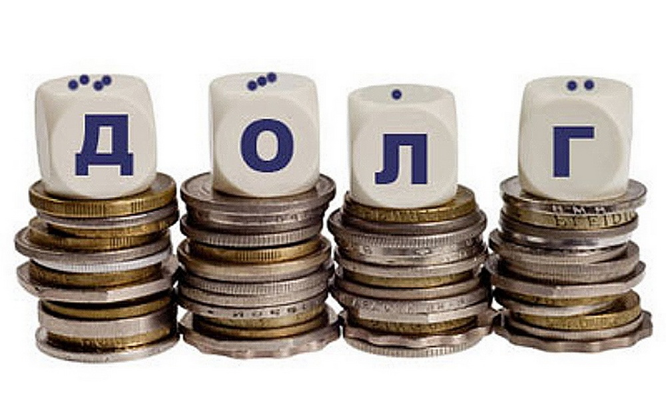

Контактная информация:

Адрес: Саратовская область, Ивантеевский район с.Ивановка.
График работы с 8-00 до 16-12, перерыв с 12-00 до 13-00.
Телефоны (8 84579 5-71-21)
Тел.5-71-21
Глава Ивановского муниципального образования Шишкин А.А. Электронная почта: admin.ivan.mo@rambler.ru

